Муниципальное казенное учреждение дополнительного образования детей

«Дом детского творчества г.Алзамай»

Мастер- класс

Тема:

***Кардмейкинг – искусство создания открыток***

Педагог доп. образования

Екатерина Сергеевна Мерикина

Алзамай, 2013г

**Тема занятия:**  *Кардмейкинг – искусство создания открыток*

**Цель:** формировать потребность в создании эстетических, креативных и уникальных вещей.

**Задачи:**

* привить интерес к созданию открыток ручной работы;
* привить навык работы со специализированными инструментами и материалами для кардмейкинга;
* формировать представление о кардмейкинге, как о современном виде искусства;

**Инструменты и материалы:**

- картон, скрап-бумага, цветная бумага, ажурные салфетки;

- резак для бумаги, ножницы, ажурные ножницы;

- фигурные дыроколы, угловые дыроколы, краевой дырокол;

- клей-карандаш, двусторонний скотч.

**Ход занятия:**

1. *Организационный момент* (2 мин)

Добрый день, уважаемые коллеги. Рада приветствовать вас на моем мастер-классе «Кардмейкинг».

Сегодняшнее занятие я посвящаю знакомству с Кардмейкингом. На занятии мы узнаем, что такое Кардмейкинг, краткую историю Кардмейкинга, познакомимся с основными элементами и материалами, необходимыми для работы, со стилями и техниками в Кардмейкинге и изготовим практическую работу.

1. *Изучение нового материала (*10 мин)

Что такое кардмейкинг (cardmaking)? На самом деле всё просто. Card – карта, открытка, Make – делать, изготавливать. Объединив два слова,получаем: «Изготовление открыток». Кардмейкинг – это ремесло, направление в искусстве, род творчества и хобби.

Кардмейкинг, как направление в искусстве, достаточно молод, однако, открытками ручной работы люди занимаются давным-давно. Ещё в древнем Китае на Новый год было принято дарить друг другу открытки, тем же занимались и египтяне. В Европе поздравительные открытки появились в 13-14 веках. Конечно же, это было крайне дорогое удовольствие, которое было доступно лишь обеспеченным людям.

В нашей стране последние 5-10 лет наблюдается тенденция роста популярности Кардмейкинга и рукоделия – в целом. Открытки и иные изделия ручной работы вновь в цене. Почему? Всё просто. Ручная работа эксклюзивна, неожиданна, солидна, в каждой подобной работе таится частичка души её автора, неповторимый стиль.

В Кардмейкинге существуют свои определенные *стили*. Вот основные из них:

1. *Винтаж* – Vintage (Ложностаринный стиль, с элементами шика). Основное отличие от других стилей — использование ложносостаренных, с эффектом продолжительного использования, элементов: ленточек с разлохмаченными краями, надорванных фонов, с различными потертостями, примятые. В качестве фонов чаще всего используются умеренные цвета (нежно-розовые, салатовые, пастельные). Для этого стиля характерно использование старинных фотографий или картинок из состаренных элементов, а также любых «исторических» предметов: старых открыток, марок, украшений.
2. *Европейский стиль* – European. Европейский стиль, основной признак — строгость и сдержанность. Открытки в этом стиле обычно содержат два-три цвета. Используется минимум простых украшений. Главное отличие от других стилей — «квадратность» его элементов, четкость линий, простой графический подход, единый используемый шрифт. Обычно в качестве фона используется светлый однородный цвет. На 60-70% процентов основа открытки не заполнена. Декоративными элементами может стать одно сердечко, один цветок или просто одна надпись.
3. *Американский стиль* – American. Американский стиль является классическим в Кардмейкинге, его главное отличие — большое количество самых различных украшений, которое тем не менее является сбалансированным для обложки открытки. В этом стиле сочетаются самые разные материалы и техники ручного творчества.
4. *Смешанный стиль* – Mixed media. Смешение стилей, материалов и различных техник.

Самое главное и самое сложное — не перегрузить открытку изобилием стилей, а также не пытаться сочетать несочетаемое.

1. *Свободный стиль* – Free style (Свободный стиль). Основные черты — светлый фон, смелые цветовые сочетания, заголовок и журналинг, сделанные вручную при помощи карандашей или фломастеров. Этому стилю присуще нестандартные формы открыток.

Базовые техники создания открыток:

Основной техникой Кардмейкинга принято считать, конечно же, коллаж. То есть, аппликацию из различных по текстуре и назначению предметов. Открытки могут быть выполнены и в строго определенных техниках. К таким относятся:

* Вышивка (гладь, изонить, крестик)
* Квиллинг (бумагоскручивание)
* Поп-ап
* Декупаж
* Айрис-фолдинг
* Киригами и оригами
* Торцевание и др.техники

Чаще всего, в открытках сочетаются несколько техник. К базовым техникам творчества, обычно добавляются техники декорирования, такие как:

* Состаривание (дистрессинг)
* Штампинг
* Эмбоссинг
* Прошивка (машинные швы) и др.

Элементы открытки:

1. Основа (скрап-картон, кардсток, дизайнерский картон, салфеточный картон).
2. Фон (сам картон, бумага (скрап-бумага, акварельная бумага с самодельным фоном).
3. Основной элемент (картинка, выполненная в любой техники, коллаж, распечатанная картинка).
4. Подложка – элемент, который лежит под основным элементом (узкая полоска, отрезки бумаги, ажурные салфетки и т.д), основная цель подложки – выделить основной элемент. (используется не всегда).
5. Журналлинг – надпись,поздравление.
6. Украшения (цветы, полубусины, ленты, перья, пуговицы, дырокольности и т.д).

*Практическая работа* (20 мин)

А теперь предлагаю выполнить несложную открытку.

1. Из картона делаем основу открытки. 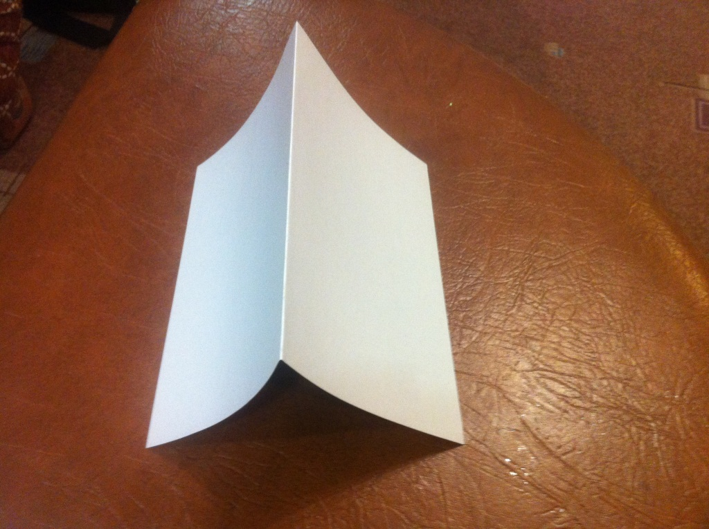
2. Вырезаем из скрап-бумаги фон, углы декорируем угловым дыроколом, приклеиваем на основу.

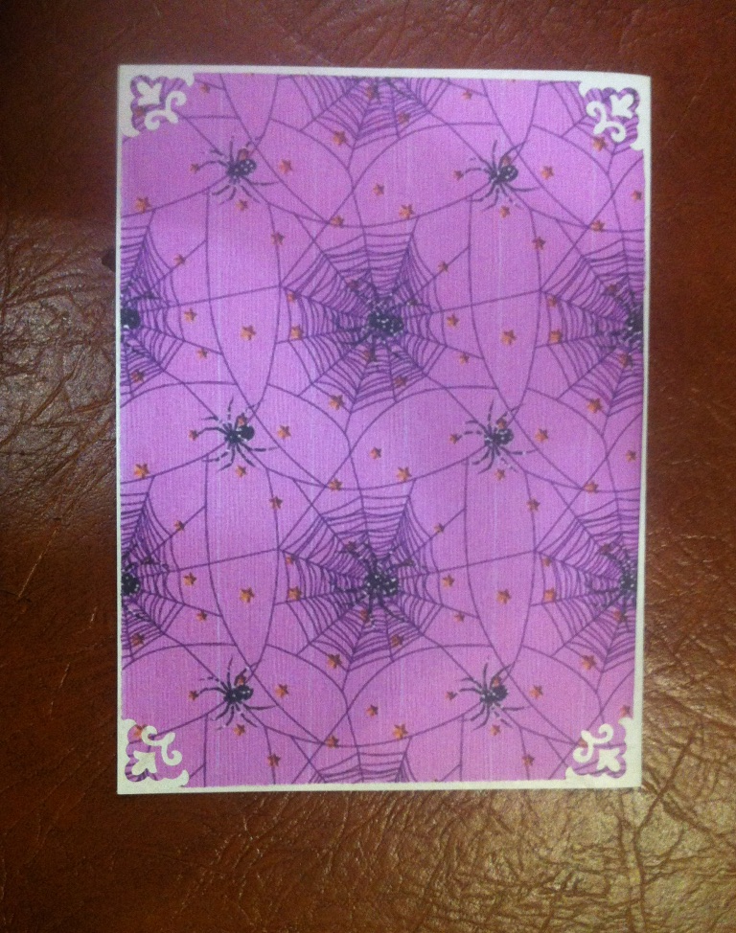

1. Приклеиваем подложку – ажурную салфетку, ажурные полоски.

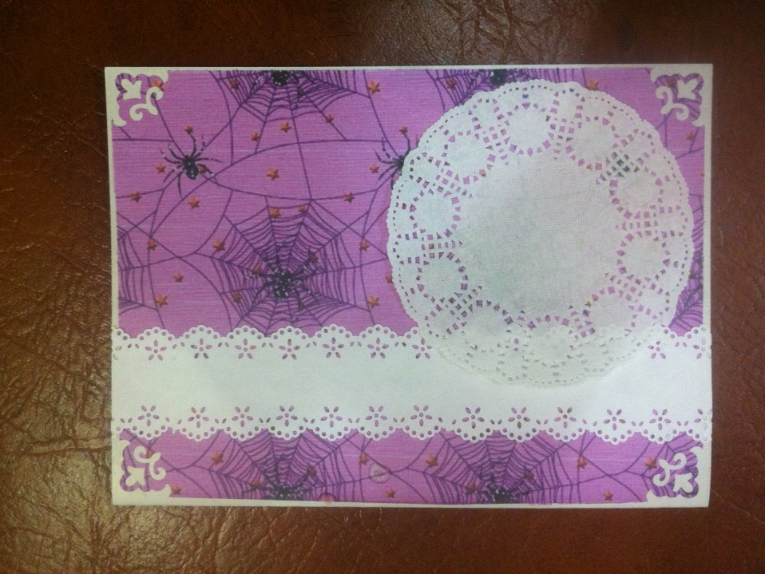

1. Приклеиваем основной элемент – распечатку.

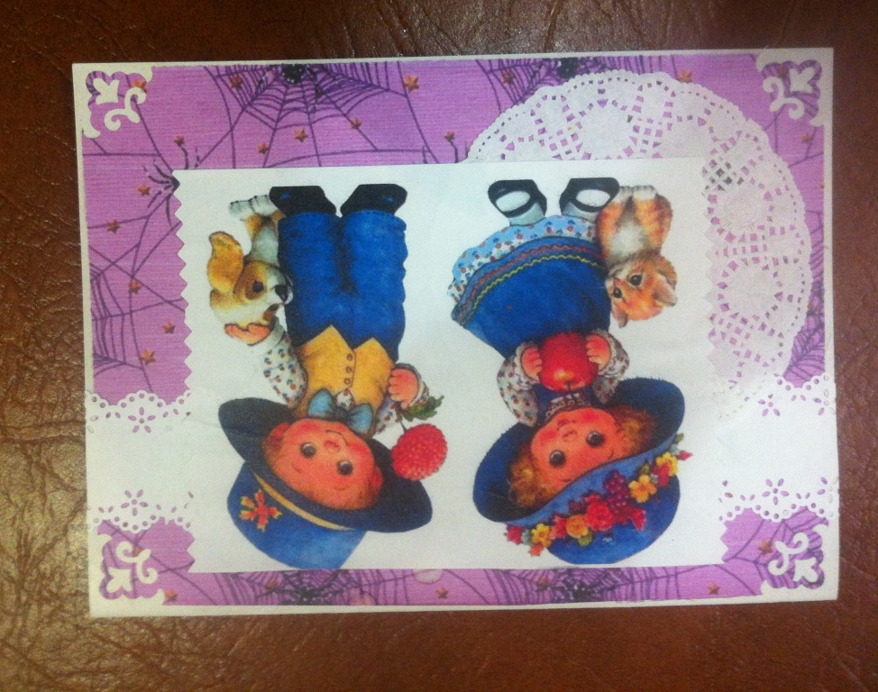

1. На двусторонний скотч приклеиваем поздравительную надпись.

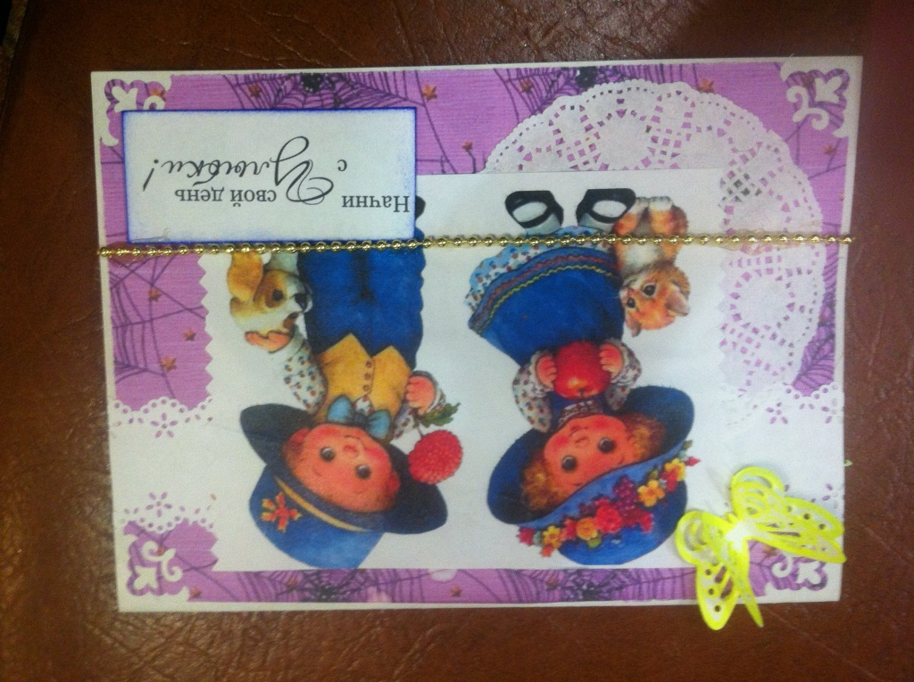

1. Декорируем открытку декоративными элементами (дырокольными бабочками, цветами, листочками, тесемочкой, полубусинами).

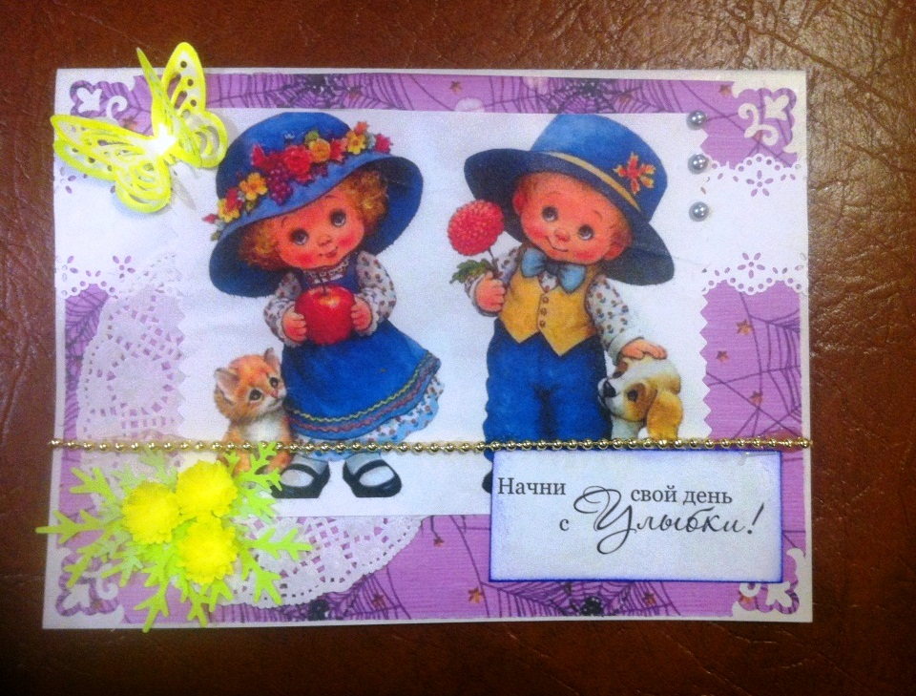

1. *Итог мастер-класса*

Заполнение отзывов к проведенному мероприятию.